新 书 推 荐
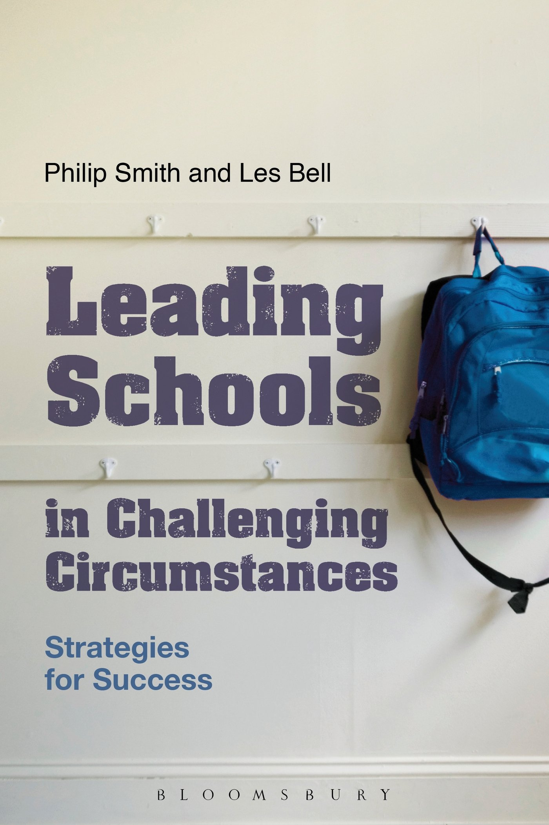
中文书名：《逆境中的领先学校：成功策略》
英文书名：Leading Schools in Challenging Circumstances: Strategies for Success
作 者：Philip Smith and Les Bell
出 版 社：Bloomsbury Academic
代理公司：ANA
页 数：184页
出版时间：2014年3月
代理地区：中国大陆、台湾
审读资料：电子稿
类 型：学术/教育

主题
本书考察了在逆境中成功的校长们的所采用的领导策略，并探讨了这些策略的实际执行情况。

主要特点和亮点
- 确定了与所有学校相关的成功的领导策略
- 探索了领导力理论与领导力实践之间的联系
- 显示了校长领导力中的价值观的重要性，以及它在实践中如何工作运转

内容简介：

学校的领导力在提高在校学生的生活机会并使他们能够取得成功方面能带来显著区别。这本书就探讨了校内的领导力，关注如何在一个充满挑战的社会和政治环境中确保成功。它主要是探讨一个地方当局的四位成功的中学校长采用的领导力的方法，这一权威机构位于严重的社会匮乏区域，本书还确定了这些校长对员工、学生和社区带来的影响力。该书分析了这些成功的学校领导的主要领导战略，和可在所有学校部署的主要领导策略，并探讨领导力理论与领导力行为之间的联系。这本书继续研究了如何在艰辛的环境下的弱势学校中实际实施这些策略，展示了其他学校如何可能会从这样的战略中和所依据的见解中受益。

作者简介：

菲利普·史密斯（Philip Smith）在位于伦敦最贫穷的地区的一系列学校中工作，并是其中一所学校的校长。他拥有英国谢菲尔德大学教育领导力博士学位。

莱斯贝尔（Les Bell）是英国莱斯特大学教育学院的教育管理的名誉教授，以及英国林肯大学教育领导力的教授。2006年7月退休之前，他是教育领导与管理中心的成员和英国莱斯特大学教育博士项目的主管。

媒体评价：

“可以深入洞察如何在面对最困难的情况下，学校领导力可以有所作为，这本书提供了锐利的分析和同样情境下的希望。”
----霍华德·史蒂文森（Howard Stevenson），英国诺丁汉大学，教育领导与政策研究教授

“这本富有价值的书用学术且可读的方式论述了在面临极具挑战性的情况下，一批成功校长所部署的领导策略，他们使用事务的和变革性的领导视角。该研究得以丰富的个案研究是在困难的情况下更进一步的学校中，新上任的负责人如何成功地采用了书中早前确定的战略。”
----杰里惠灵顿（Jerry Wellington），英国谢菲尔德大学顿教育学院教授

谢谢您的阅读！
请将回馈信息发至：俞晓宁（Winnie Yu）
安德鲁﹒纳伯格联合国际有限公司北京代表处
北京市海淀区中关村大街甲59号中国人民大学文化大厦1705室, 邮编：100872
电话：010-88810959
传真：010-82504200
Email: winnie@nurnberg.com.cn
网址：www.nurnberg.com.cn
微博：http://weibo.com/nurnberg
豆瓣小站：http://site.douban.com/110577/

